Определение типа hash

Устанавливаем утилиту

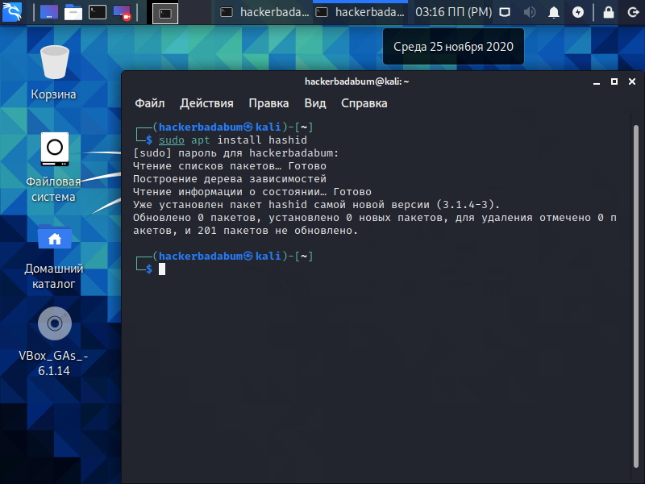

Далее заходим в shadow и скролим в самый низ, чтобы найти hash

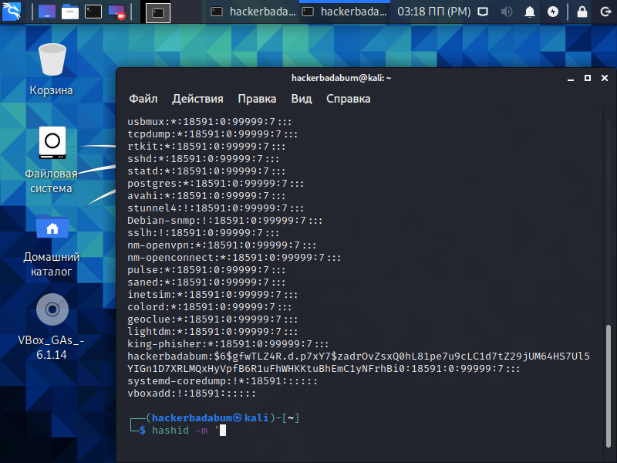

Теперь дописываем перед хэшем hashid -m и узнаём тип

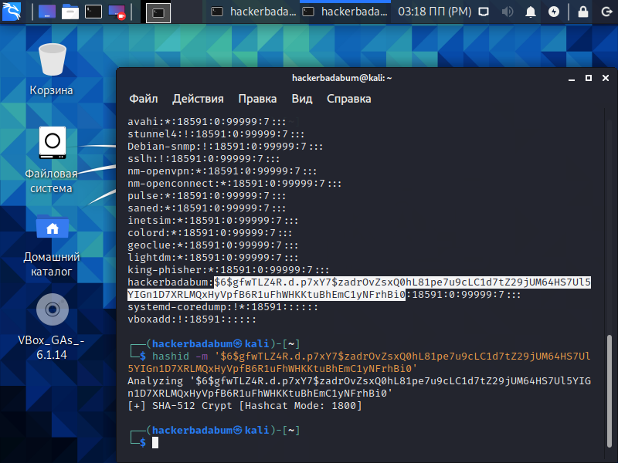

Создание hash в Linux

Для начало добавляем нового Usera

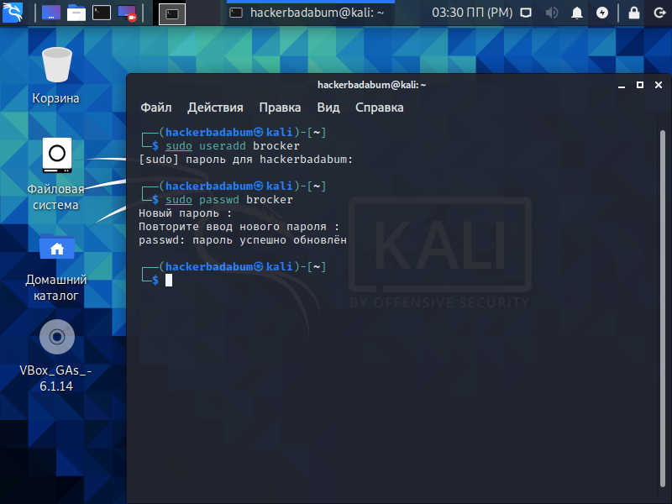

Как заменить hash я не очень понял, скорее всего что-то не так написал, но вот, что у меня получилось

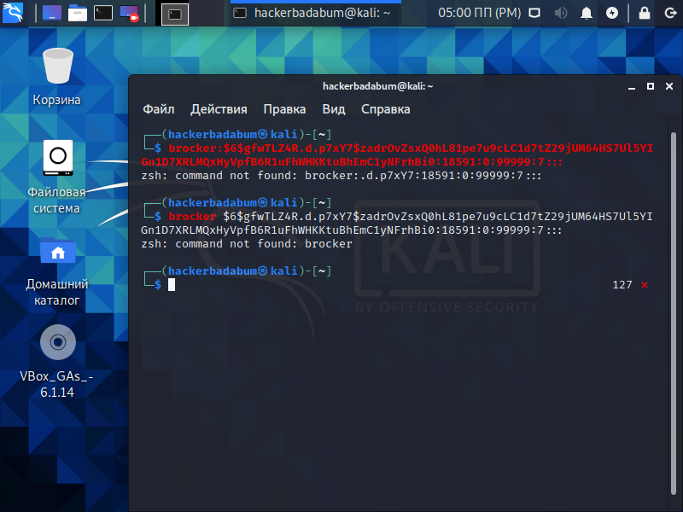

Обновить пароль через команду указанную в практике я тоже не смог, и поэтому я воспользовался командой sudo passwd

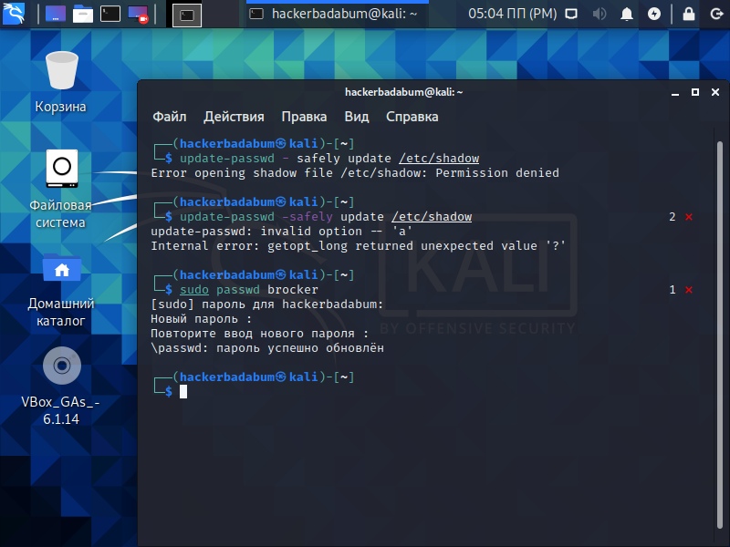

Дальше всё норм, я узнал hash нового пользователя и зачем-то узнал его тип, не знаю зачем

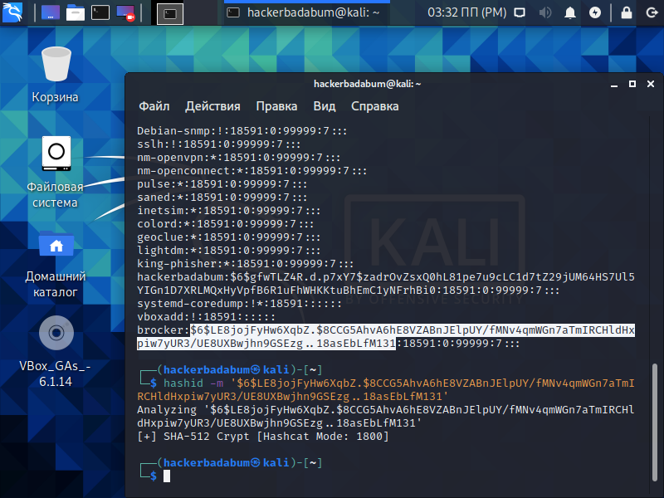

Далее расчитываем хэшированный пароль

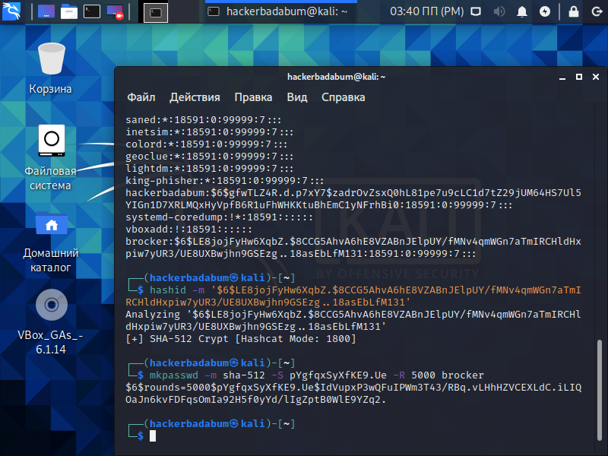

Проверка контрольных сумм

Копируем group в домашнюю папку

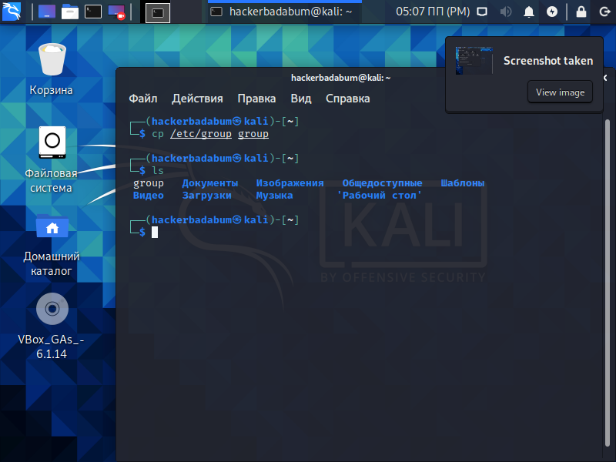

Считаем контрольную сумму

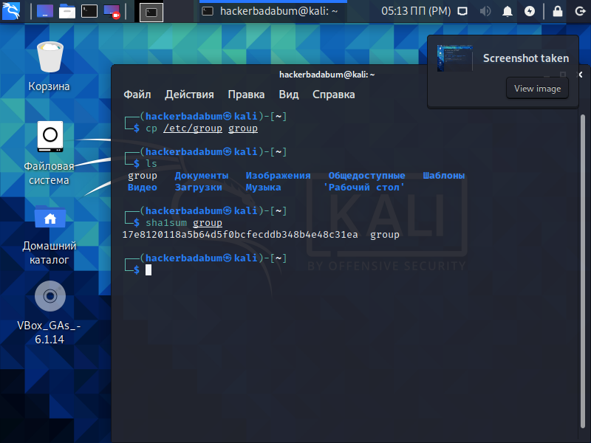

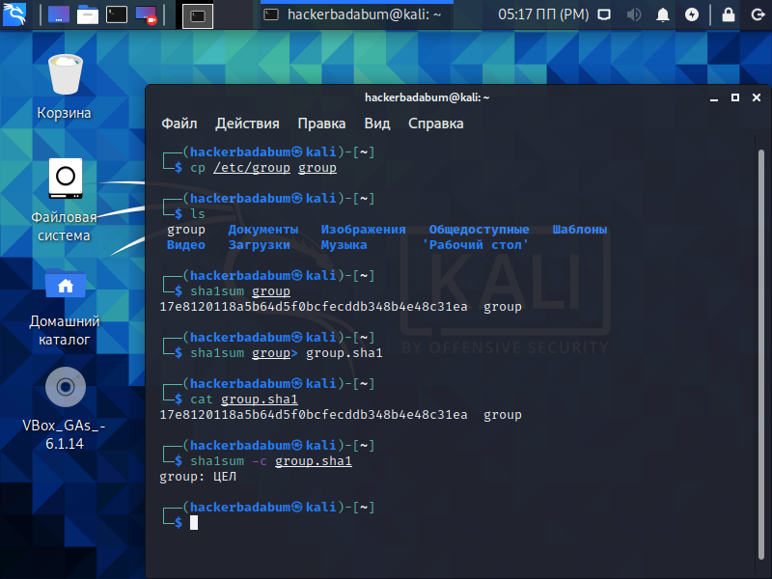

Далее находим этот файлик в домашней папке и изменяем его удалением первой строчки

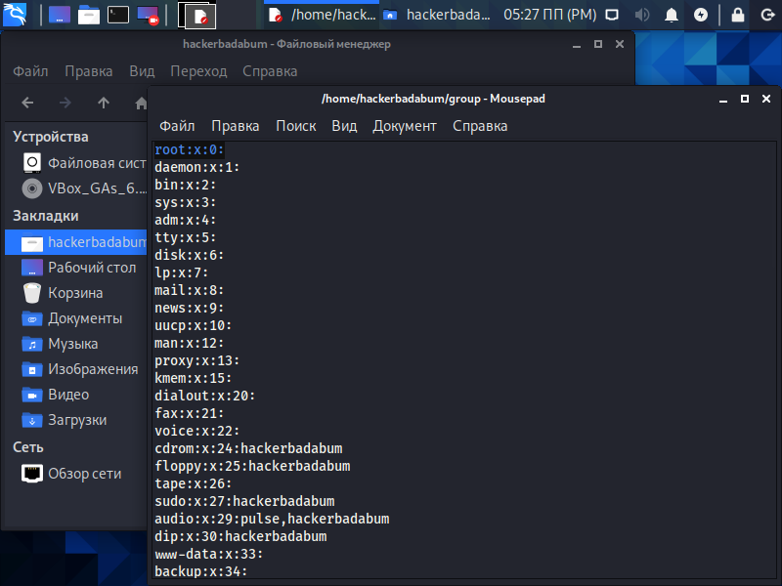

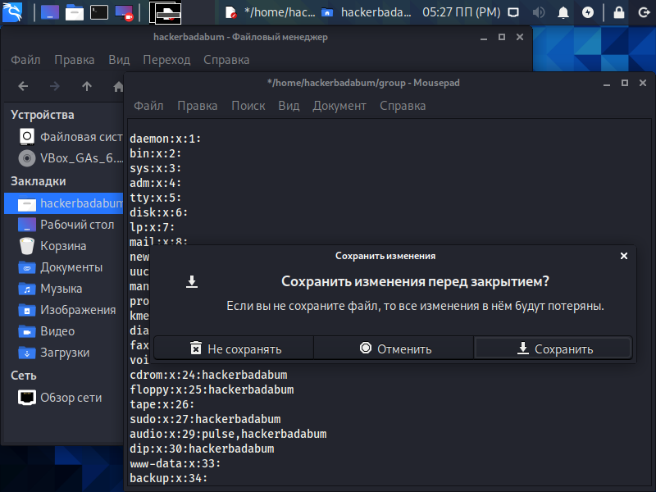

Проверяем и видим, что файл повреждён

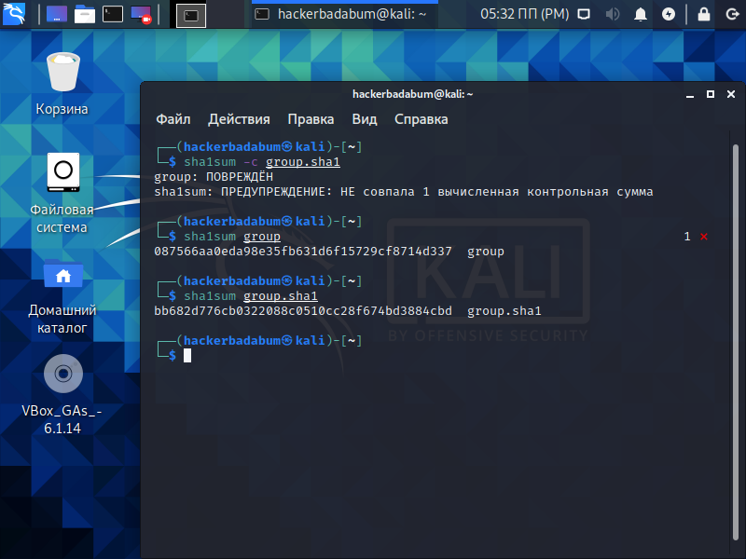

Теперь копируем файл group.sha1 и переименовываем его в groupkalilinux.sha1, далее применяем одну и ту же команду к обоим файлам

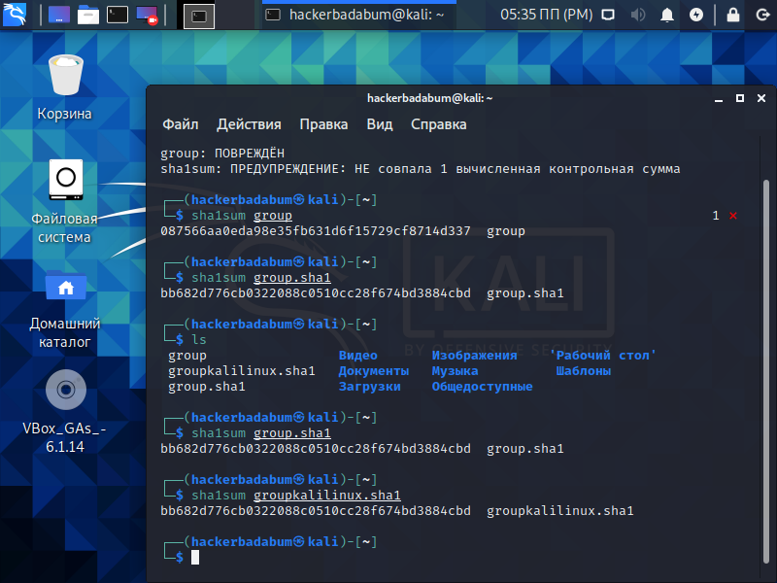

видим, что ответ не поменялся, а это значит, что от названия ничего не зависит.

Шифрование файлов с помощью пароля

Создаём файл командой touch и шифруем его

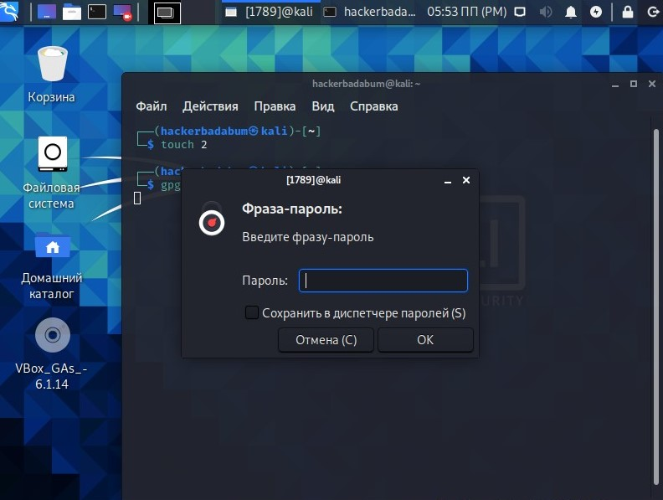

Ну и собственно всё

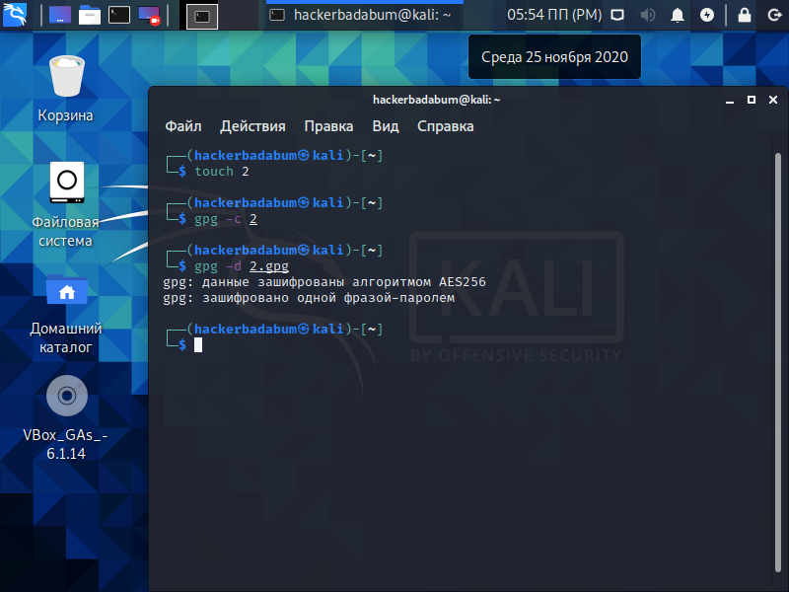

Шифрование файлов с помощью пароля

Сначала создаём новый файл и ключ к нему

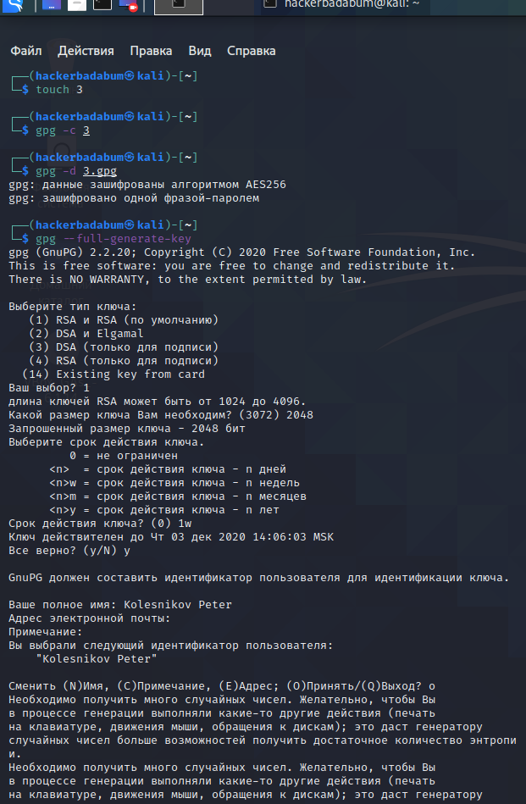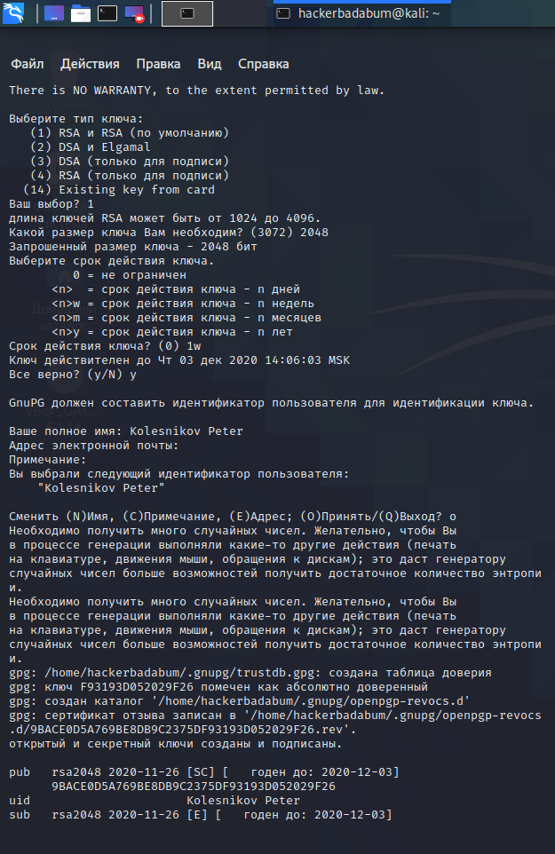

Смотрим доступные

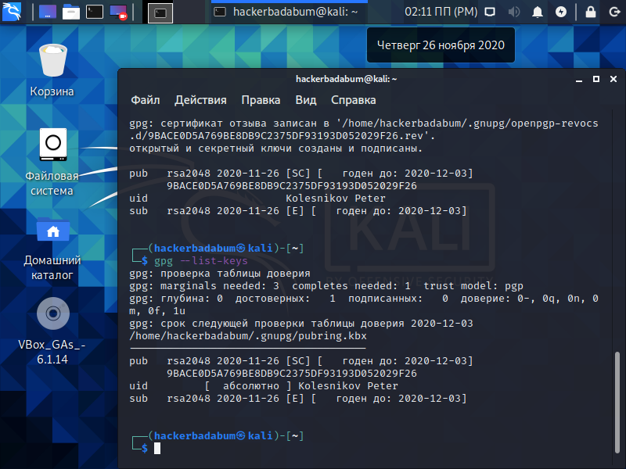

Экспорт

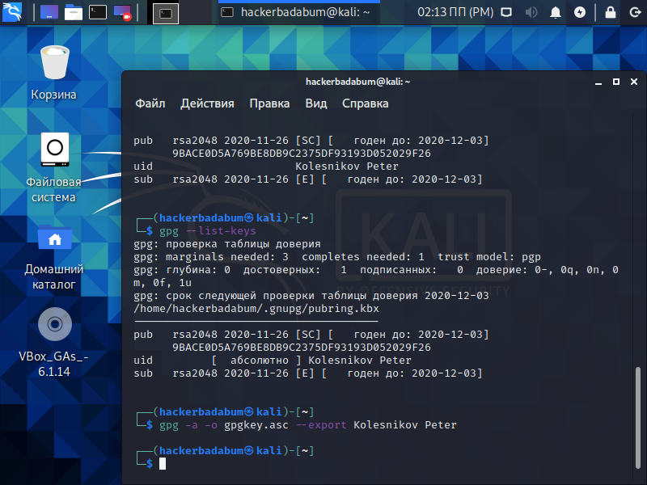

Импорт

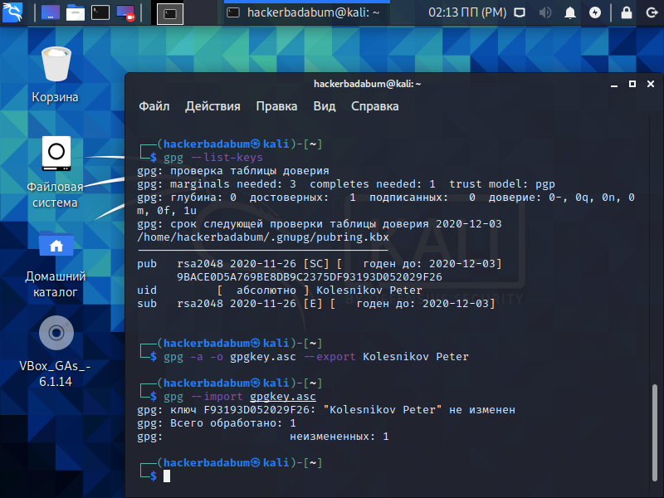

Редактируем ключ и ставим уровень доверия trust

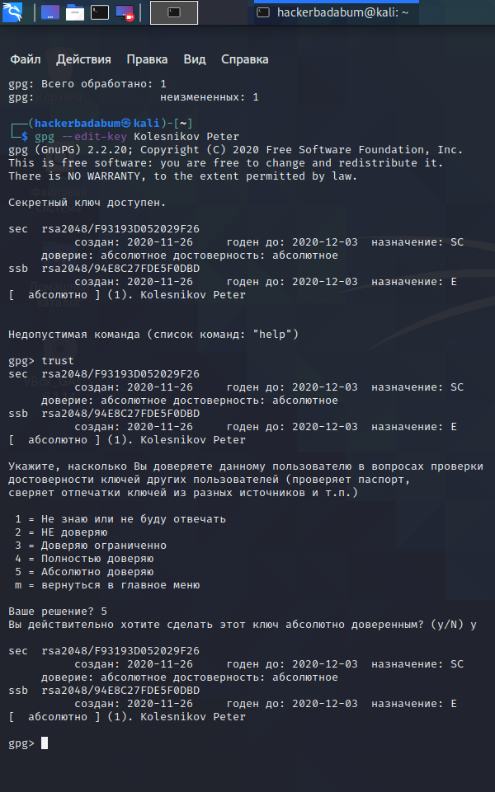

Подписи и шифрование

Создаём файл и подпись для него

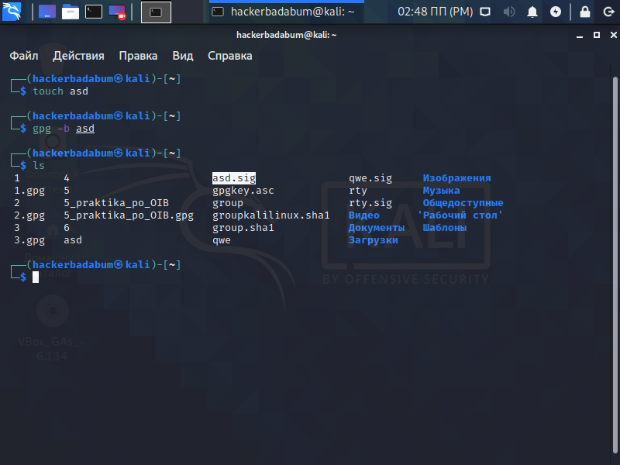

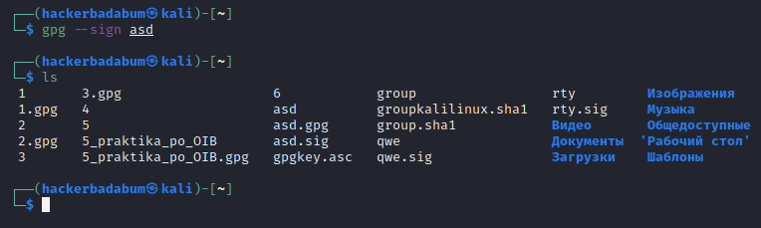

Сначала

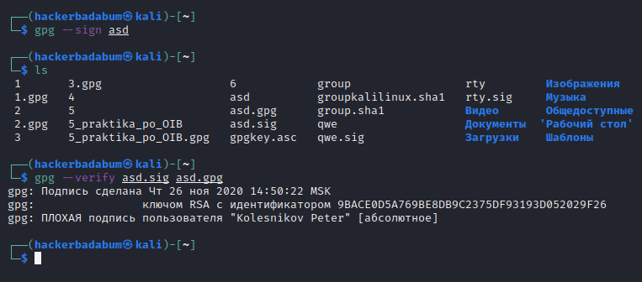

Изменяем

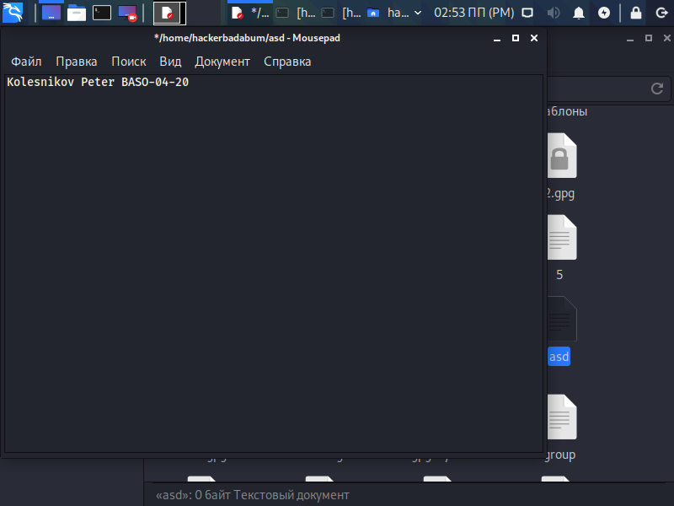

Потом

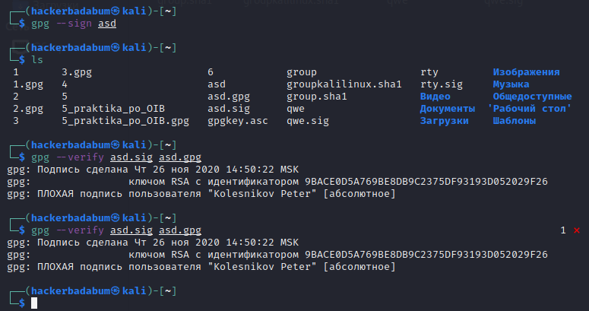

Отправка электронного письма

Скачал Thunderbird, установил расширение Enigmail, теперь добавляем ключ и дальше делаем всё по инструкции

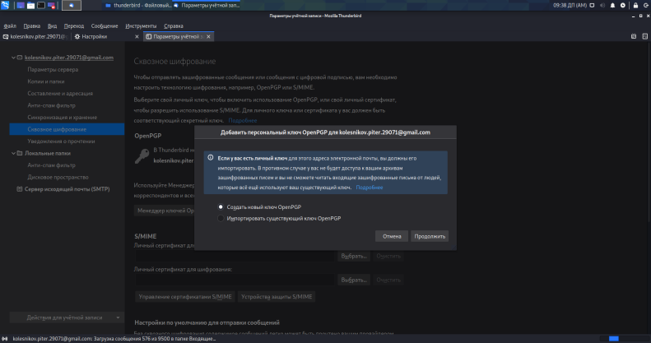

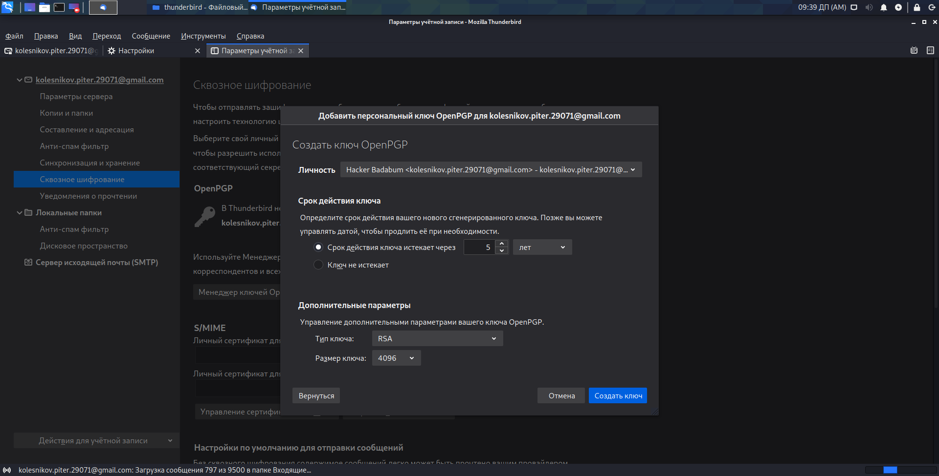

Успешно

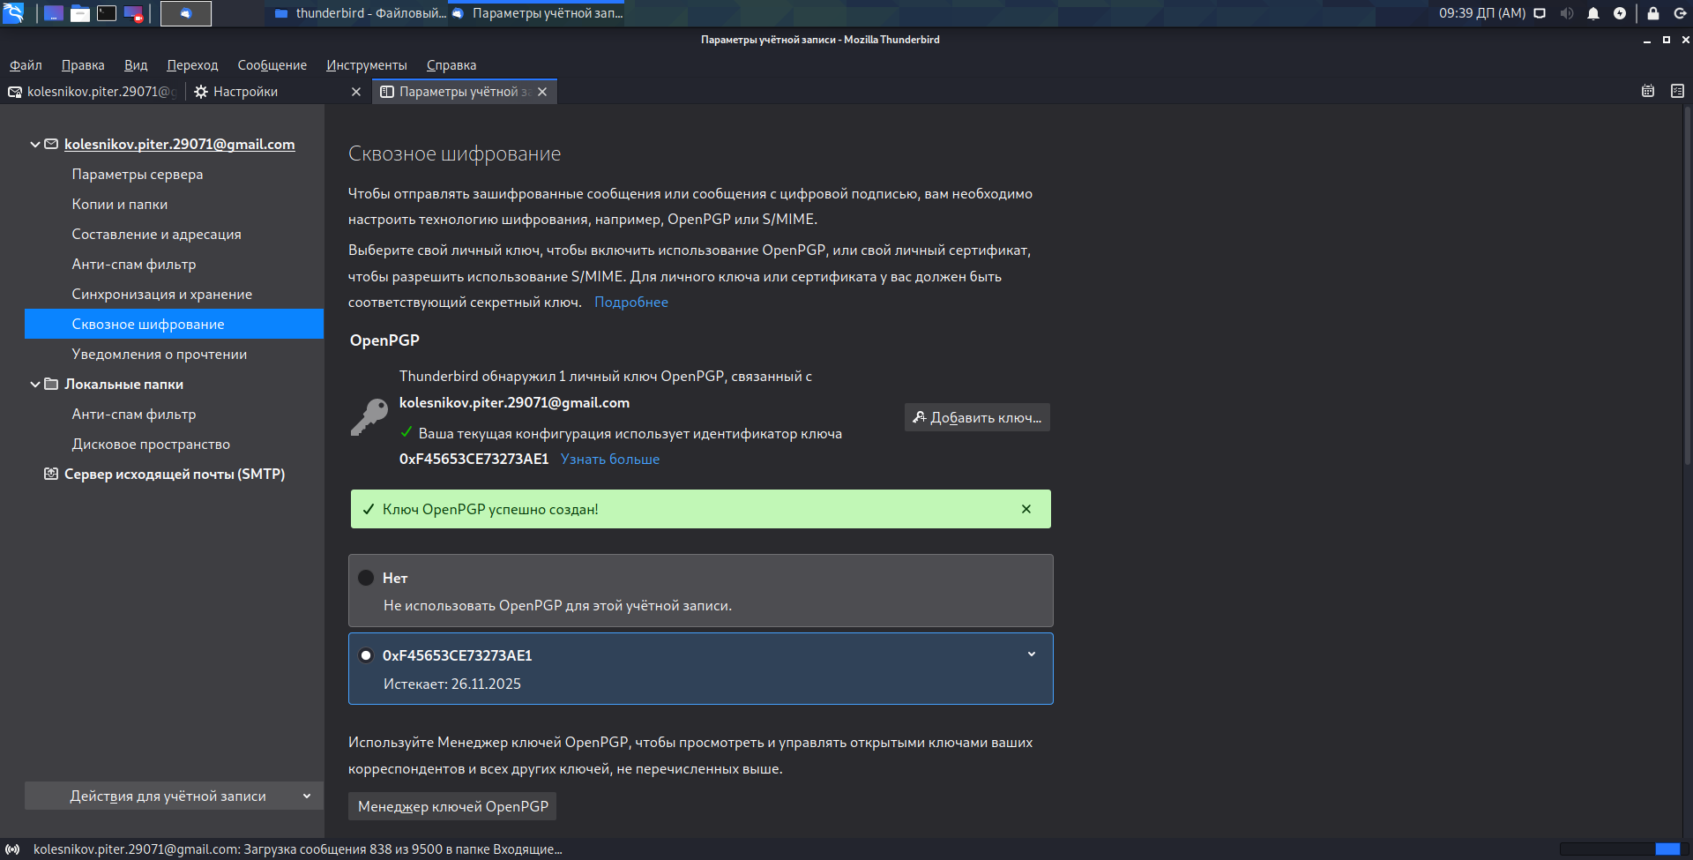

Экспортируем ключ

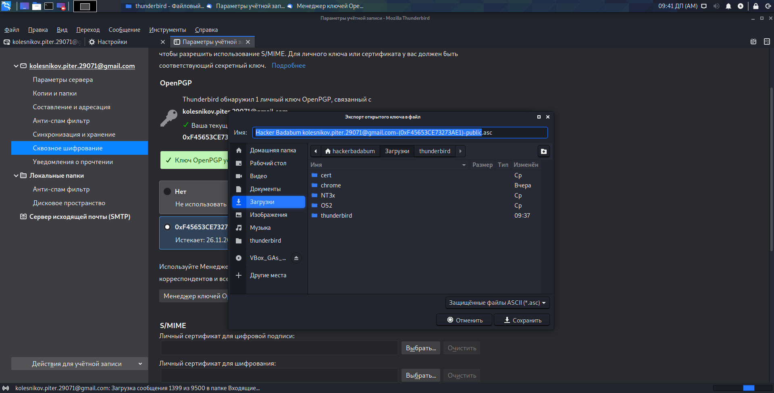

Теперь заходим на сайт указанный в практике и заливаем туда наш ключ

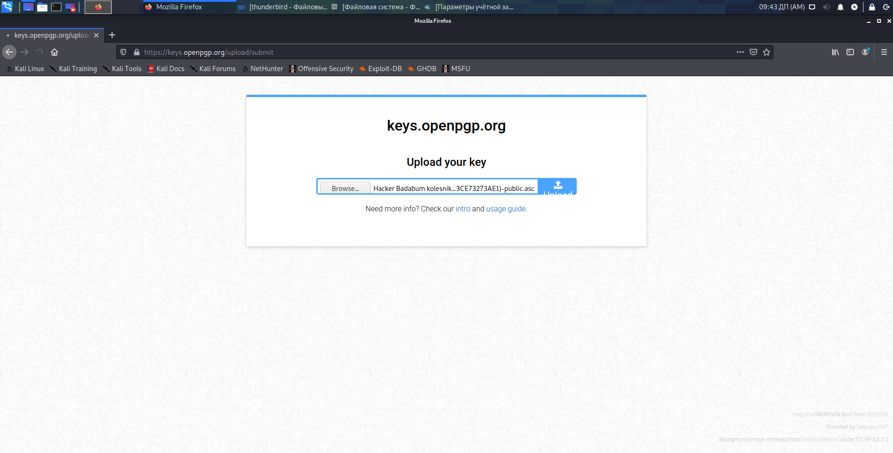

Отправляем письмо на свою почту

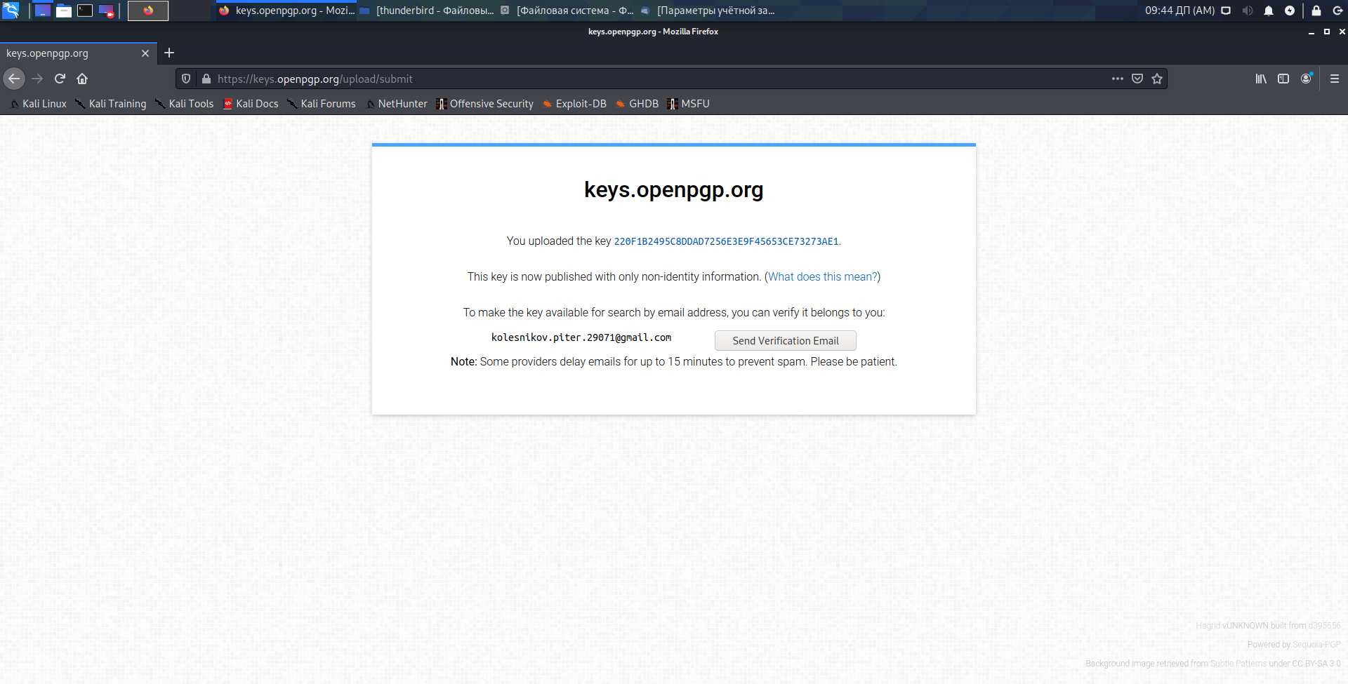

Тут переходим по ссылочке

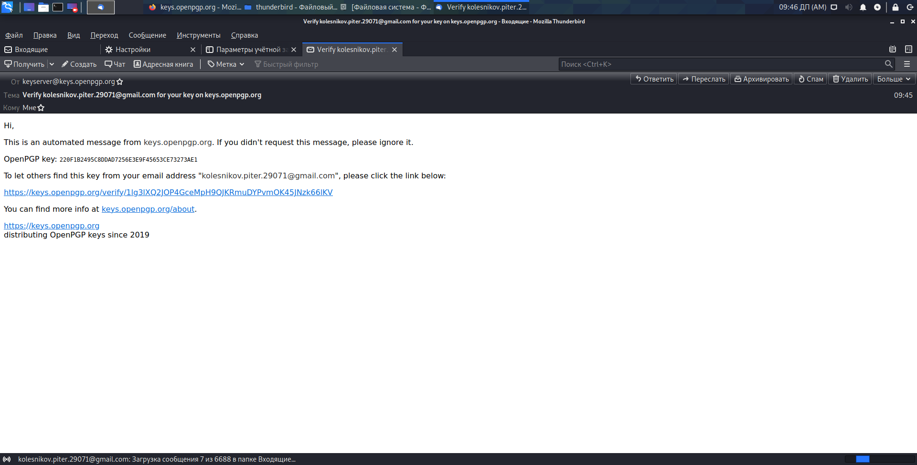

И можем получить вот это

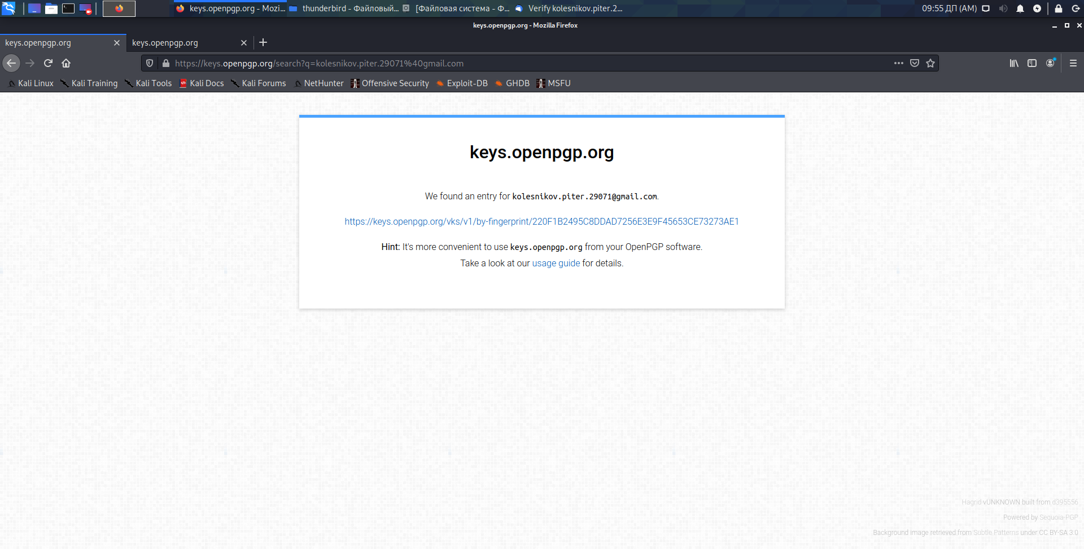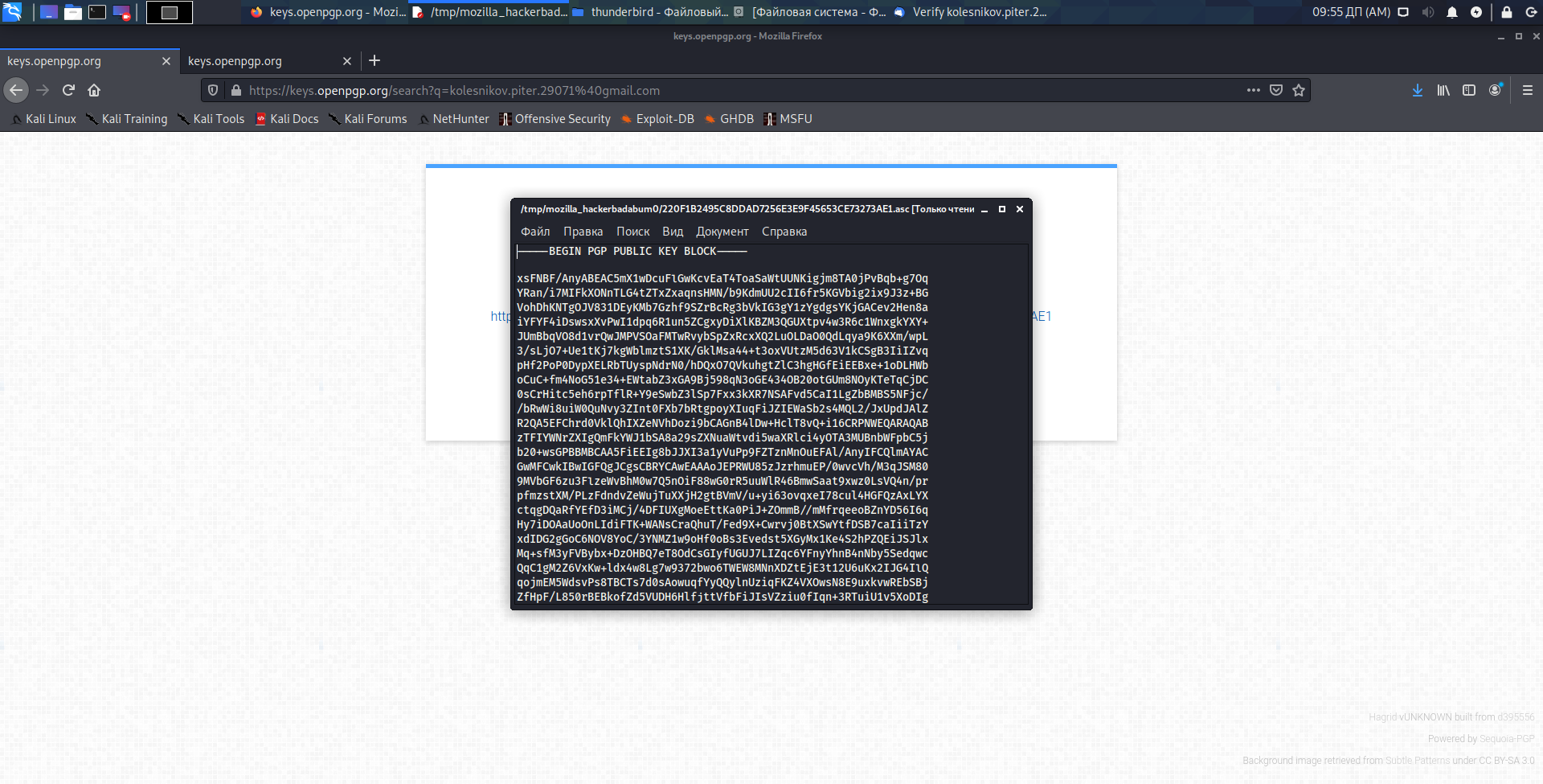

Теперь ищем открытый мирэашный ключ

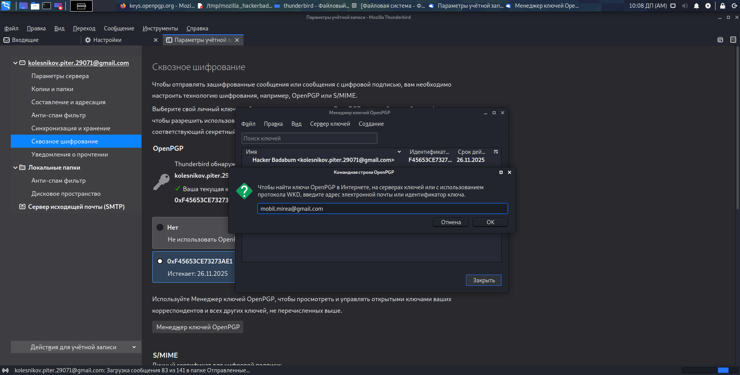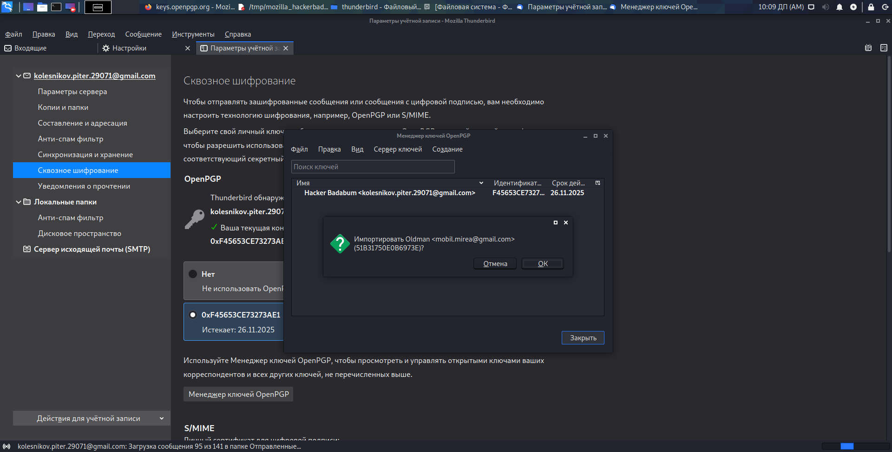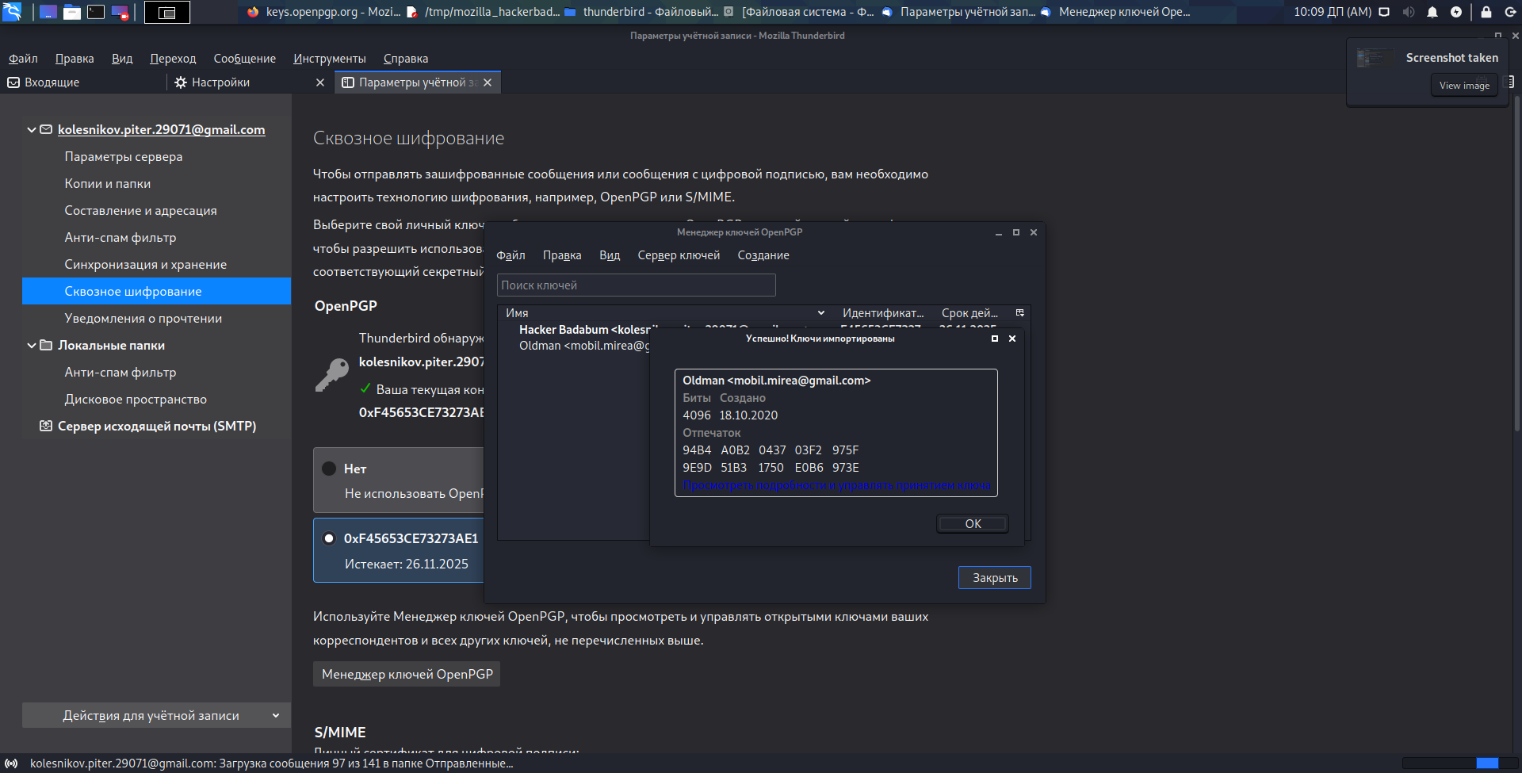

А теперь пишем письмо и отправляем его на эту почту со включённым шифрованием

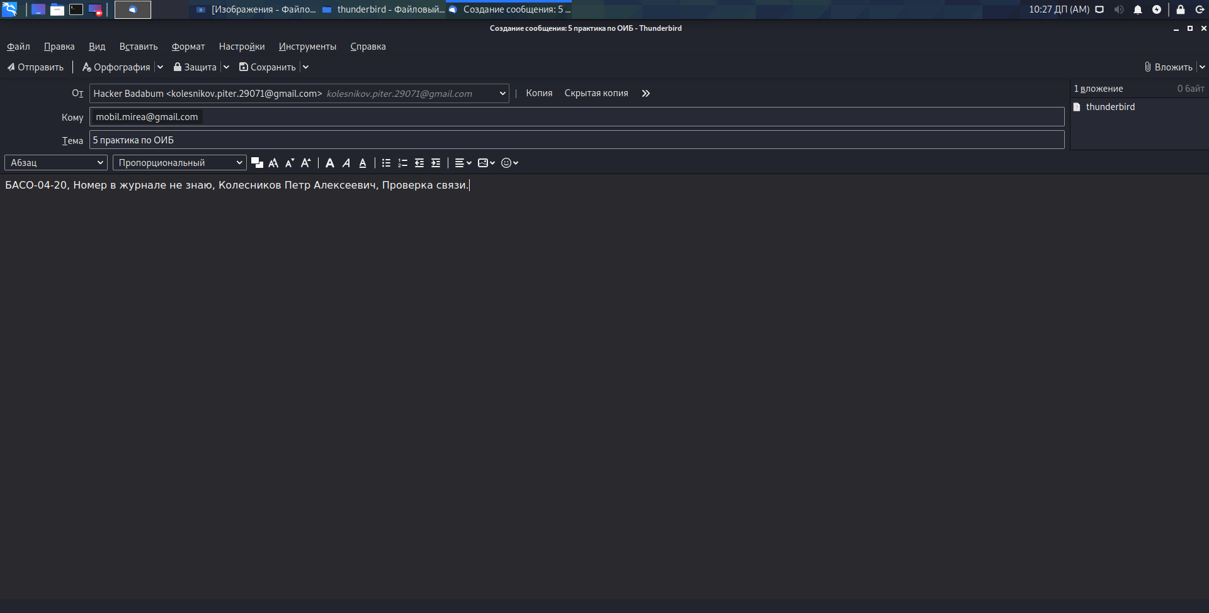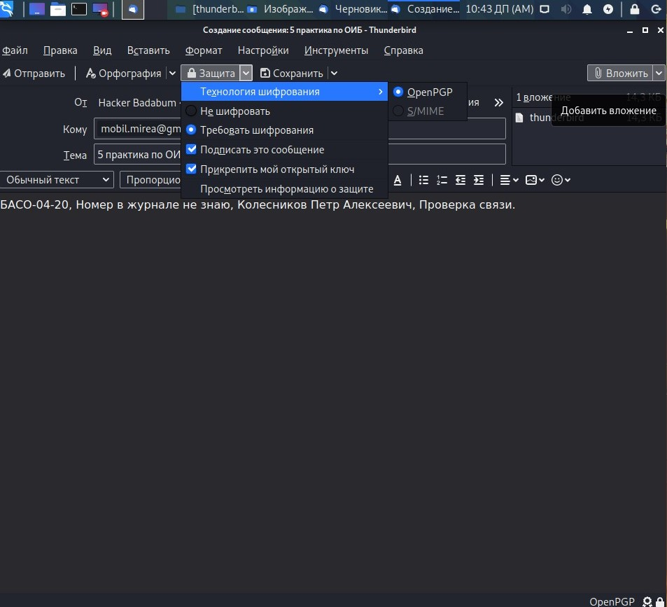

На линуксе это выглядит так

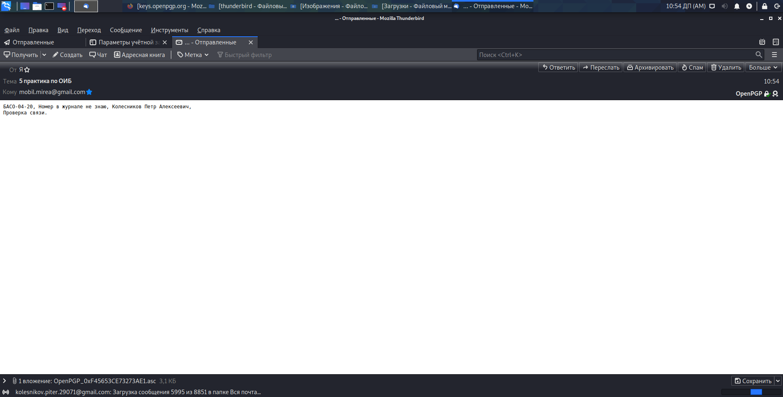

А на телефоне так

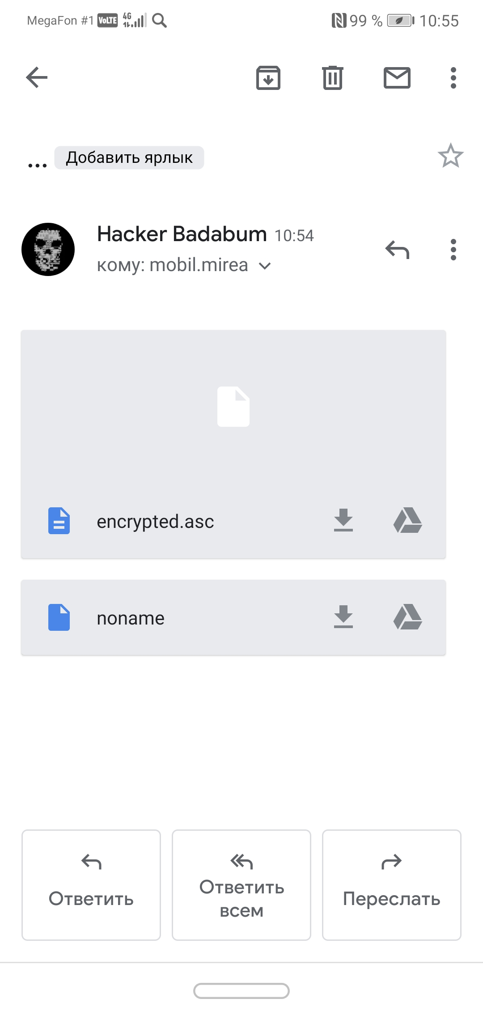

Письмо отправил на почту [mobil.mirea@gmail.com](mailto:mobil.mirea@gmail.com) с включённым шифрованием